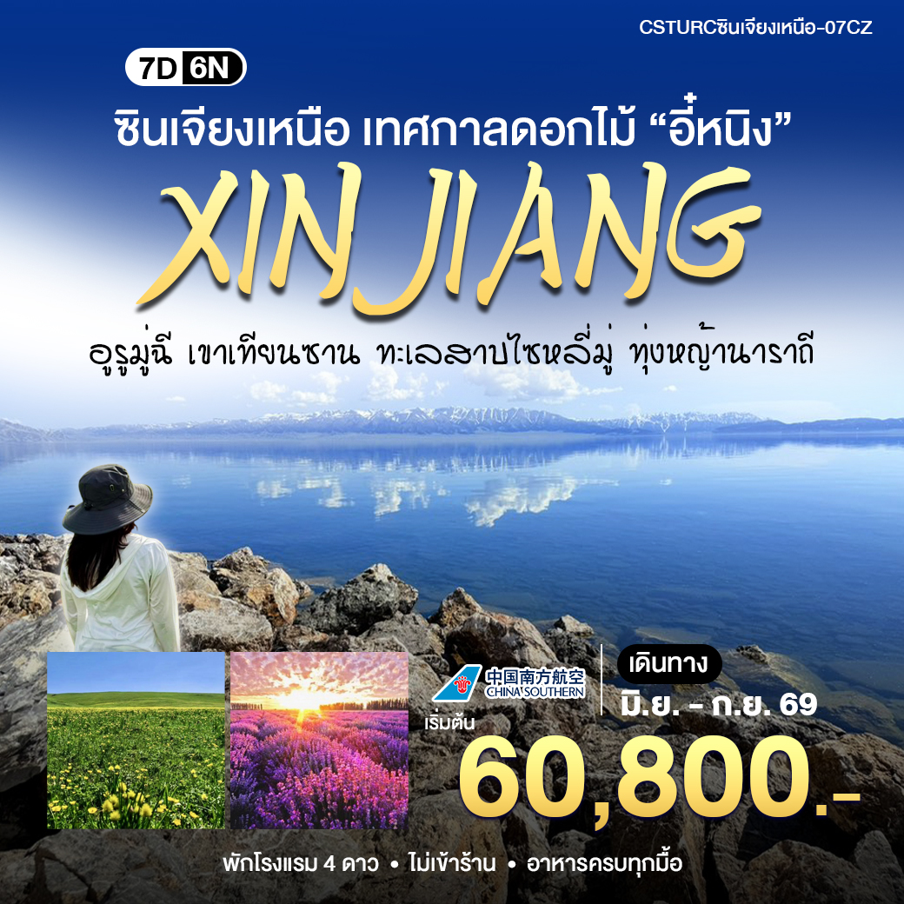

กำหนดการเดินทาง วันที่ 9 – 15, 23 – 29 มิ.ย. , 9 – 15, 26 ก.ค. – 1 ส.ค. 69
วันที่ 10 – 16, 12 – 18, 19 – 25, 28 ส.ค. – 3 ก.ย. 69
วันที่ 4 – 10, 10 – 16, 17 – 23, 21 – 27, 23 – 29 ก.ย. 69
วันแรก สนามบินสุวรรณภูมิ – กวางเจา - อูรู่มู่ฉี

08.30 น. คณะพร้อมกันที่สนามบินสุวรรณภูมิ อาคารผู้โดยสารระหว่างประเทศขาออกชั้น 4 สายการบิน CHINA SOUTHERN AIRLINE (CZ) โดยมีเจ้าหน้าที่บริษัทคอยต้อนรับและอำนวยความสะดวกเรื่องสัมภาระและที่นั่งให้แก่ท่าน
11.20 น. เหินฟ้าสู่เมืองกวางเจา เที่ยวบินที่ CZ358 (มีบริการอาหารบนเครื่องบิน)
15.10 น. ถึงสนามบินเมืองกวางเจา แวะเปลี่ยนเครื่องเพื่อเดินทางต่อไปยังเมืองอูรู่มู่ฉี
17.10 น. เหินฟ้าสู่เมืองอูรู่มู่ฉี โดยเที่ยวบินที่ CZ6013 (มีบริการอาหารบนเครื่องบิน)
22.35 น. ถึงท่าอากาศยานเมืองอูรู่มู่ฉี หลังผ่านพิธีการตรวจคนเข้าเมืองและด่านศุลกากรแล้ว นำท่านเข้าสู่ที่พัก HAMPTON BY HILTON HOTEL 4* หรือเทียบเท่า
วันที่สอง เทือกเขาเทียนซาน – ล่องทะเลสาบเทียนฉือ – คุนถุน


เช้า บริการอาหารเช้า ณ ที่พัก หลังอาหารนำท่านสู่เทือกเขาเทียนซาน หรือเทือกเขาสวรรค์ สถานที่ท่องเที่ยวที่ขึ้นชื่อของเมืองอูรู่มู่ฉีและซินเจียง ภูเขาเทียนซานได้ถูกขึ้นทะเบียนเป็นมรดกโลกทางธรรมชาติจากยูเนสโก้ นำท่านชมวิวทิวทัศน์ของภูเขาหิมะ และป่าสนเขารวมทั้งทะเลสาบ บนเทือกเขาเทียนซานมีทะเลสาบเล็กๆแห่งหนึ่งมีชื่อว่า “ทะเลสาบเทียนฉือ” (Heavenly Lake) หรือทะเลสาบสวรรค์เป็นทะเลสาบกลางหุบเขาที่เกิดจากการละลายของหิมะบนยอดเขา นำท่านเปลี่ยนรถแบตเตอรี่ชม ทะเลสาบเทียนฉือ (รวมรถอุทยาน+รถแบตเตอรี่+ล่องเรือ) ทะเลสาบสรวงสวรรค์ เป็นทะเลสาบบนภูเขาที่สวยงามระดับมรดกโลก UNESCO
กลางวัน บริการอาหารกลางวัน ณ ภัตตาคาร จากนั้นนำท่านเดินทางสู่เมืองคุนถุน เป็นเมืองหนึ่งในเขตปกครองตนเองซินเจียงอุยกูร์ ทางตะวันตกเฉียงเหนือของจีน ขึ้นชื่อเรื่องธรรมชาติที่สวยงาม
ค่ำ บริการอาหารเย็น ณ ภัตตาคาร หลังอาหารนำท่านเข้าสู่ที่พัก RUNJIN INTER HOTEL 4* หรือเทียบเท่า

วันที่สาม เมืองคุนถุน – ทะเลสาบไซหลี่มู่(รวมรถ) – ผ่านชม The Guozigou Bridge – เมืองอี๋หนิง – ถนนหกดาว

เช้า บริการอาหารเช้า ณ ที่พัก หลังอาหารนำท่านเดินทางสู่ ทะเลสาบไซหลี่มู่ หรือ ไข่มุกมรกตแห่ง
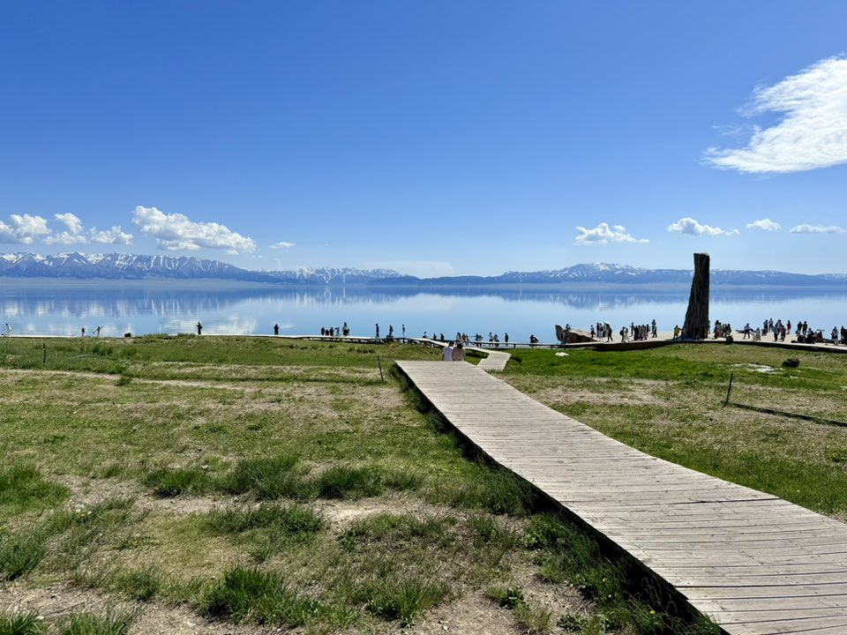
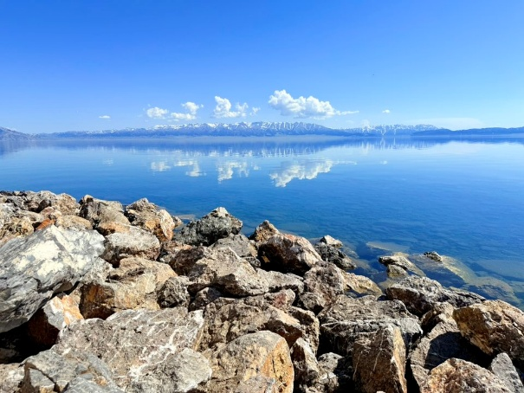
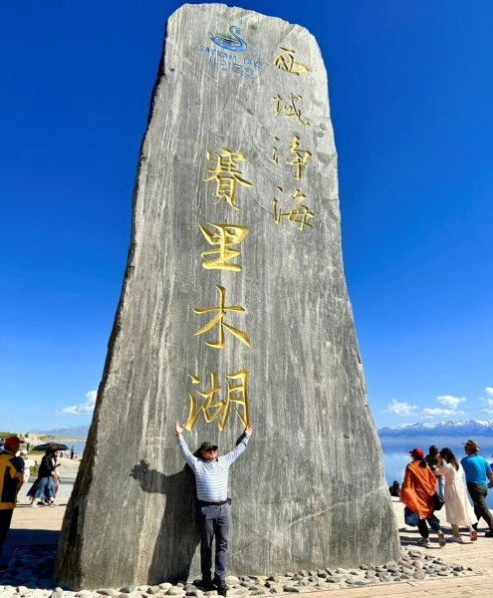
ซินเจียง(ใช้เวลาเดินทางโดยประมาณ 3.5 ชั่วโมง) ให้ท่านได้ชมวิวทิวทัศน์ทะเลสาบสีครามที่ตัดกับภูเขาน้ำแข็งการ์เซียที่ตั้งตระหง่านที่งดงามเกินกว่าที่จะบรรยายออกมาเป็นคำพูดห้วงเวลาที่ผ่านโค้งสุดท้ายเพื่อเข้าสู่ทะเลสาบทุกท่านต้องร้องเป็นเสียงเดียวกันดั่งโดนมนต์สะกดให้อยู่ในภวังค์แห่งความงาม จนเปรียบดั่งกับสมญานามที่ได้รับว่า ดินแดนที่ไปแล้วจะลืมคิดถึงบ้าน พร้อมถ่ายภาพความประทับใจคู่กับธรรมชาติริมทะเลสาบไว้เป็นที่ระลึกให้ท่านชม ฝูงแกะ ฝูงม้า และมีบ้านที่เป็นแบบกระโจมของชาวมองโกเลียพักอาศัยอยู่แล้ว ดอกไม้ป่าบานสะพรั่งต้อนรับแขกผู้มาเยือนจากทั่วแดน

นำท่านเดินทางผ่านชมสะพานกั๋วจือโกว มีลักษณะแปลกกว่าที่อื่นซึ่งจะมีวิวทิวทัศน์สองฝั่งไม่เหมือนกันด้านหนึ่งจะเป็นหุบเหวและป่าสนส่วนอีกด้านหนึ่งจะเป็นทุ่งหญ้าที่เขียวขจีโดยจะมีธารน้ำตกคั่นอยู่ตรงกลางของทั้งสองฝั่ง(ทุ่งหญ้าและหุบเหวที่มีต้นแอปเปิ้ลป่ามากที่สุดในเขตพื้นที่นี้)ซึ่งในสมัยสงครามเจงกิสข่านราชวงศ์หยวนจะใช้ที่นี่เป็นการพักทัพเพื่อยึดหัวเมืองต่างๆของซียี่(36 ประเทศ)อาหรับและรัสเซีย
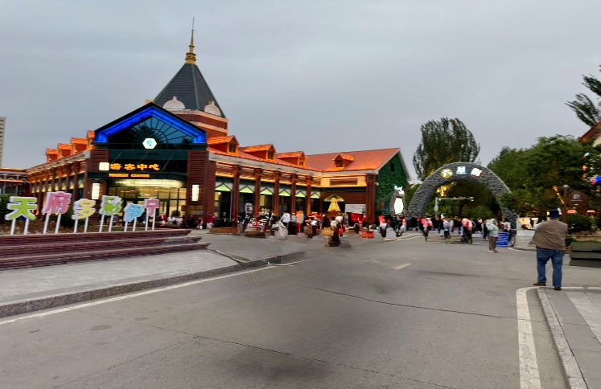
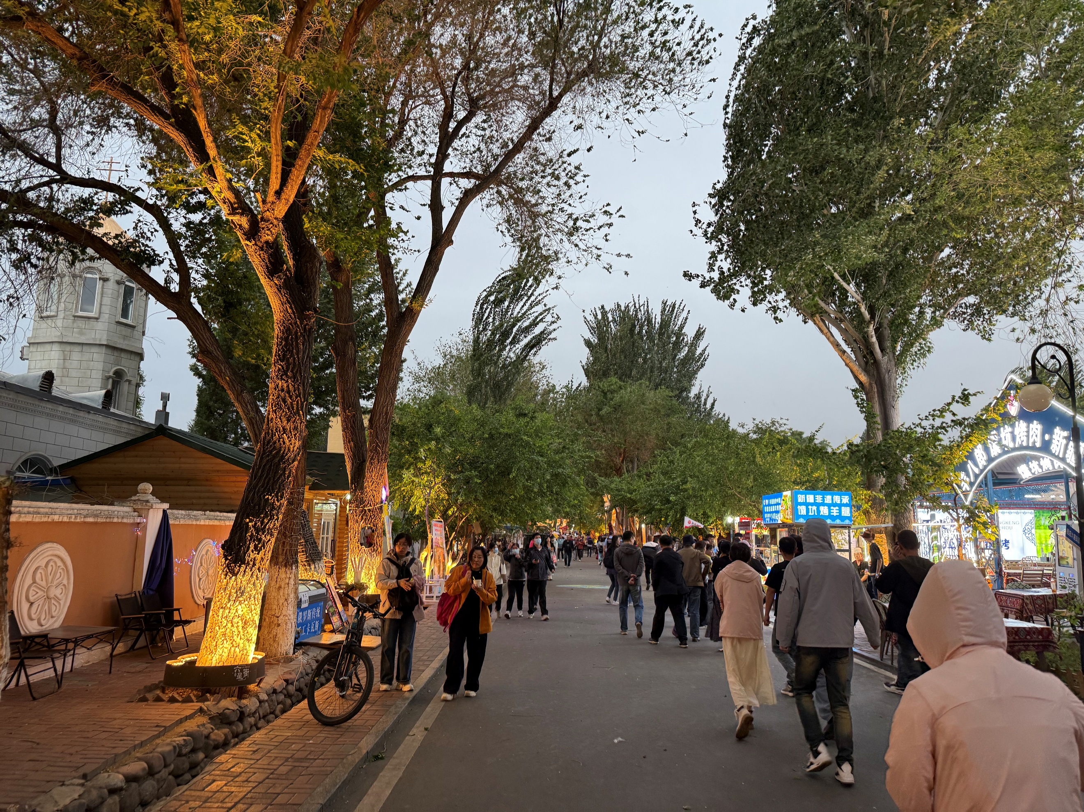
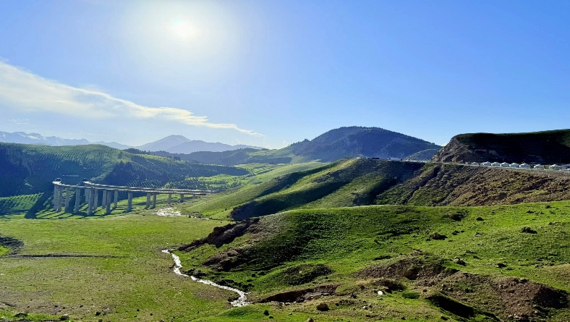
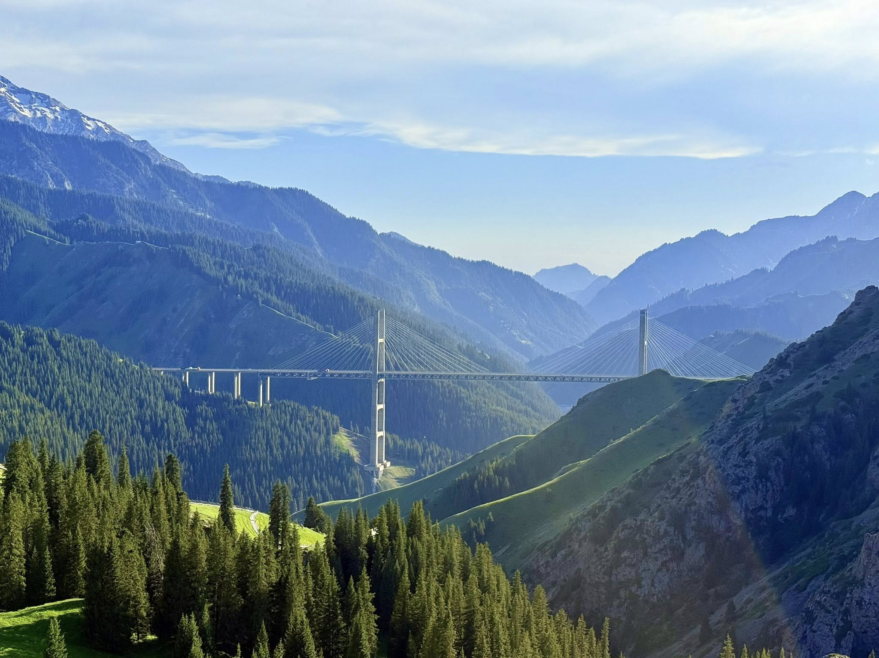
กลางวัน บริการอาหารกลางวัน ณ ภัตตาคาร หลังอาหารนำท่านเดินทางสู่เมืองอี๋หนิง ตั้งอยู่ทางภาคตะวันตกเฉียงเหนือของเขตปกครองตนเองชนเผ่าซินเจียงอุยกูร์ ซึ่งตั้งอยู่ทางภาคตะวันตกเฉียงเหนือของจีน ณ ใจกลางของแม่น้ำอีหลีเหอ ทางภาคตะวันตกของภูเขาเทียนซาน มีอากาศอุ่นชื้น เป็นเมืองที่ชุ่มชื้นแห่งหนึ่งในภาคตะวันตกของจีน จากนั้นนำทานสู่ ถนนลิ่วซิงหรือถนนหกดาวเป็นจุดท่องเที่ยวที่เป็นที่รู้จักเป็นอย่างมากของเมืองอี๋หนิง และเป็นที่ที่นักท่องเที่ยวทุกคนที่มาเมืองนี้ต้องมาเยี่ยมเยียน ถนนแห่งนี้สร้างขึ้นในปี 1934 และถูกออกแบบและสร้างเป็นรูปหกแฉก ภายในพื้นที่เต็มไปด้วยบ้านพร้อมสวนสไตล์ซินเจียง เกือบทั้งหมดมีผนังที่ทาด้วยสีฟ้า และหลังคาสีชมพู ผสมผสานไปด้วยดอกไม้นานาชนิด ซึ่งสีที่สดใส และสไตล์อันมีเอกลักษณ์นั้นรังสรรค์ให้ถนนนี้มีลักษณะที่เหมือนออกมาจากในเทพนิยาย

ค่ำ บริการอาหารเย็น ณ ภัตตาคาร หลังอาหารนำท่านเข้าสู่ที่พัก YINING MILITARY HOTEL 4* หรือเทียบเท่า

วันที่สี่ อี๋หนิง – เมืองนาราถี – ทุ่งหญ้านาราถี “ทุ่งหญ้าลอยฟ้า”

เช้า บริการอาหารเช้า ณ ที่พัก นำท่านเดินทางสู่ เมืองนาราถี (ใช้เวลาเดินทางประมาณ 3 ชั่วโมง 50 นาที) คือเขตทุ่งหญ้าอันอุดมสมบูรณ์บนเขตที่ราบสูงที่ใหญ่เป็นอันดับ 2 ของจีน (NaratGrassland) อยู่ระหว่างกลางเทือกเขาเทียนซานเหนือและเทียนซานใต้ ทางฝั่งทิศตะวันตกเฉียงใต้ของอูรุมูฉี ดินแดนทุ่งหญ้ากว้างแห่งเทือกเขาเทียนซาน
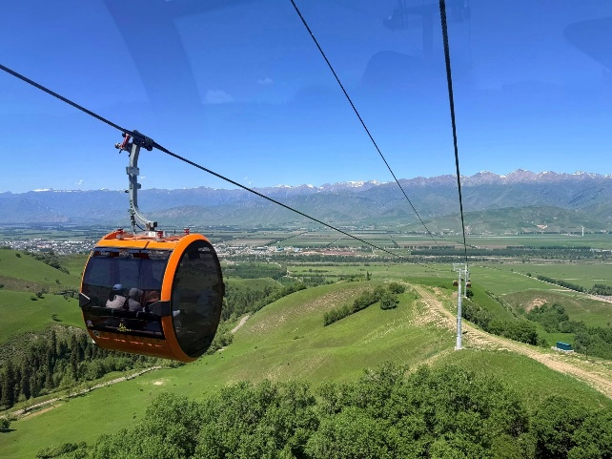
กลางวัน บริการอาหารกลางวัน ณ ภัตตาคาร นำท่านเที่ยวชม เขตทุ่งหญ้านาราถี(รวมรถเหมาอุทยาน) มีพื้นที่ยาว 180 กิโลเมตร จากทางทิศตะวันออกจรดทิศตะวันตก รายล้อมด้วยเทือกเขาเทียนซานทั้งสามด้านฝั่งตะวันออกเป็นหุบเขาอีลี่ โดยแม่น้ำนี้เกิดจากการรวมตัวของแม่น้ำสาขา 3 แห่ง คือ คาสือ ก๋งไหน่สือและเท่อเค่อสือ NARATI GRASSLAND "นาราถี" ซึ่งได้รับฉายาว่า "ทุ่งหญ้าลอยฟ้า" ทุ่งหญ้าที่เต็มไปด้วยต้นอัลไพน์ตามธรรมชาติ ความอุดมสมบูรณ์ของทุ่งหญ้าบริเวณนี้เกิดจากดินดำโดยความสูงของของต้นหญ้าสูงกว่า 70-90 เซนติเมตร ซึ่งช่วงเดือนกันยายนของทุกปีทุ่งหญ้าแห่งนี้ระดับความสูง 1,800 เมตรเหนือระดับน้ำทะเล และเป็นถิ่นที่อยู่ชนกลุ่มน้อยชาวคาซัค
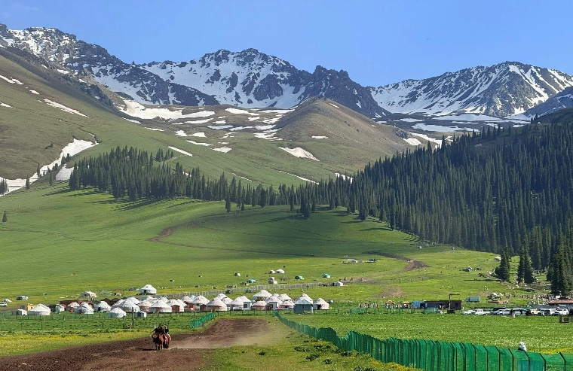
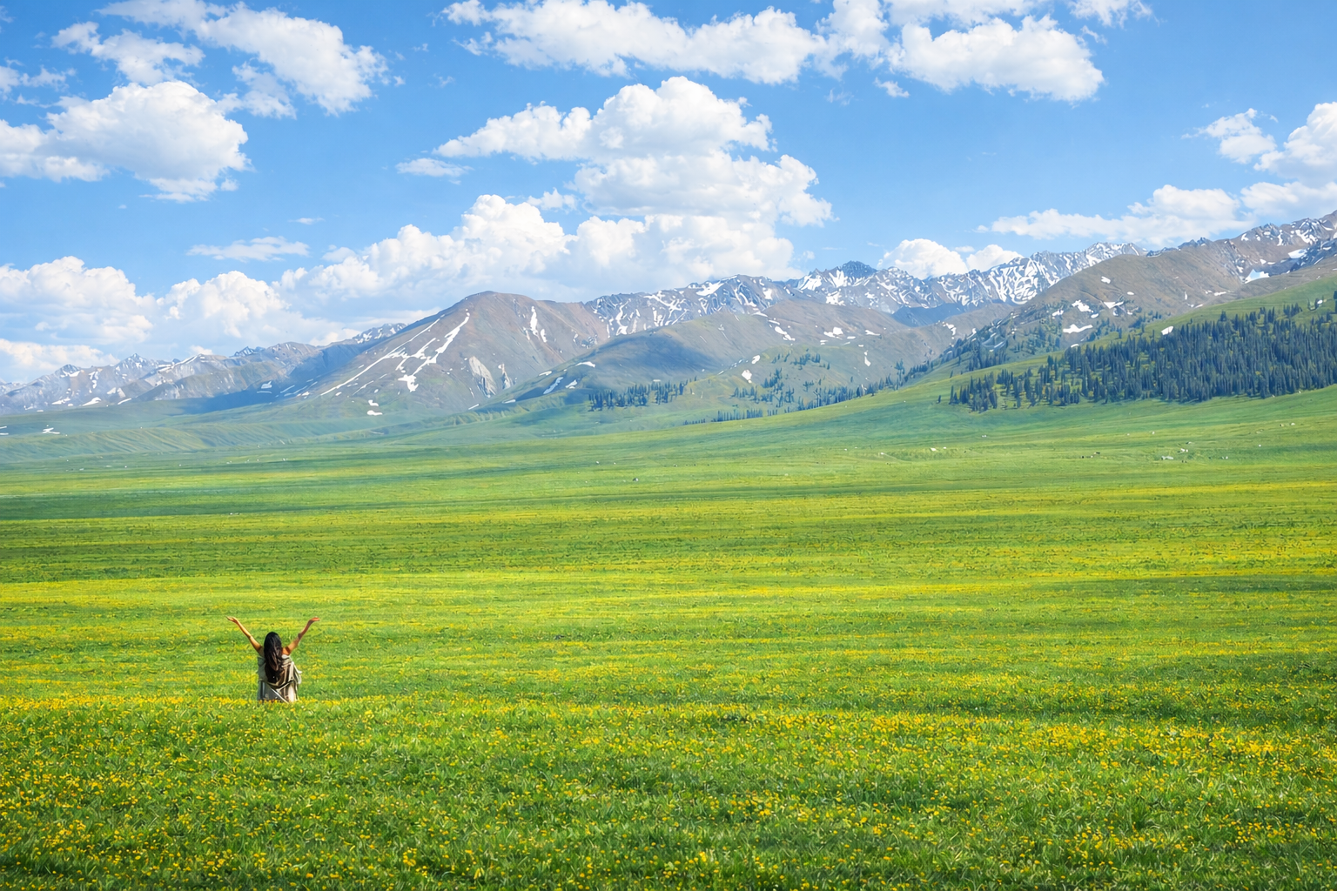

ค่ำ บริการอาหารเย็น ณ ภัตตาคาร หลังอาหารนำท่านเข้าสู่ที่พัก XINJIANG CULTURAL TOURSISM HOTEL 4* หรือเทียบเท่า

วันที่ห้า เมืองนาราถี – ชมเทศกาลดอกไม้ตามฤดูกาล – เมืองอี๋หนิง
ชุมชนคาจ้านฉี (รวมรถม้า +ลิ้มรสชาติไอศกรีม + ระบำพื้นเมือง )

เช้า บริการอาหารเช้า ณ ที่พัก หลังอาหารนำท่านชมเทศกาลดอกไม้ตามฤดูกาล
- ดอกโบตั๋น (10 พฤษภาคม - 10 มิถุนายน), ดอกเทียนซานแดง (ต้นเดือนพฤษภาคม - ต้นเดือนมิถุนายน), ดอกมัสตาร์ดสีน้ำเงินและดอกแฟลกซ์ (บานสะพรั่งที่สุดในเดือนพฤษภาคม), ดอกป๊อปปี้ (บานสะพรั่งที่สุดในเดือนพฤษภาคม)
- ลาเวนเดอร์ (กลางเดือนมิถุนายน - เดือนกรกฎาคม), ไดแอนทัส ชิเนนซิส (Dianthus chinensis) หรือดอกผีเสื้อ (เดือนมิถุนายน - เดือนกรกฎาคม), โคเคีย สโคปาเรีย(Kochia scoparia) (เดือนมิถุนายน - ถึงเดือนตุลาคม เขียวตั้งแต่เดือนมิถุนายนถึงสิงหาคม)
- ดอกทานตะวัน (กรกฎาคม - สิงหาคม), เรพซีด (ออกดอกมากที่สุดในเดือนกรกฎาคม)
- ดอกไฮเดรนเจีย (บานในเดือนสิงหาคม), ต้นโคเคีย (สีเขียวในเดือนสิงหาคม), ลาเวนเดอร์ชุดที่สอง (เริ่มบานปลายเดือนสิงหาคม)
- ใบสะระแหน่ (กลางเดือนกรกฎาคม - ปลายเดือนกันยายน) , ดอกโคเคีย (เริ่มเปลี่ยนสีเป็นสีแดงสดหรือสีทองสวยงาม ในปลายเดือนกันยายน)
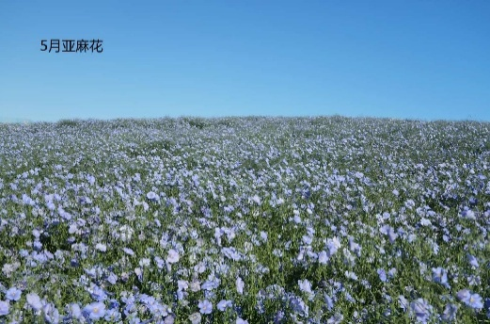
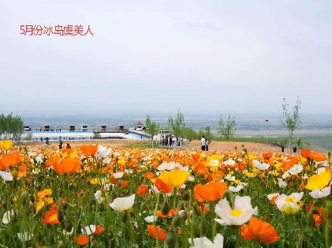
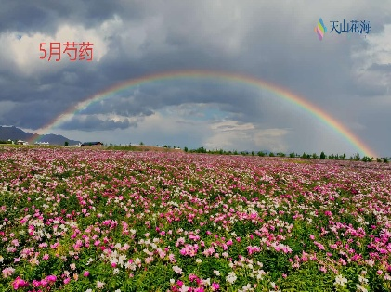
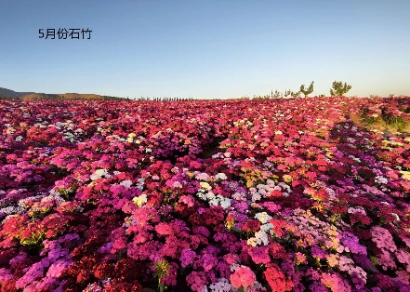
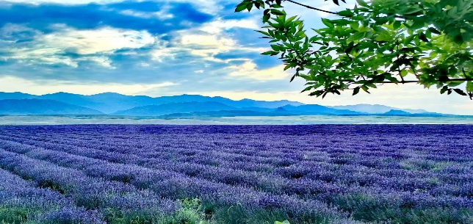
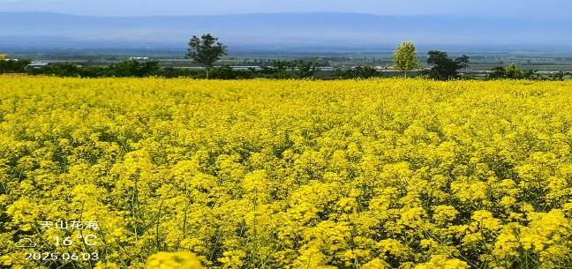
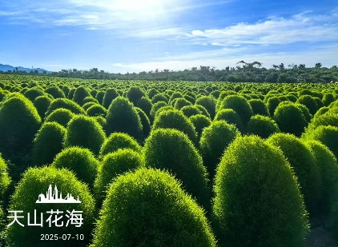
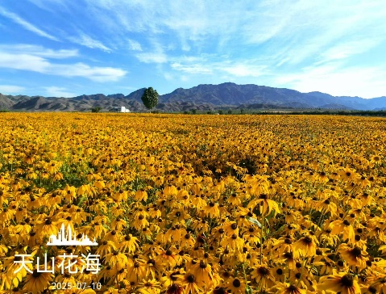
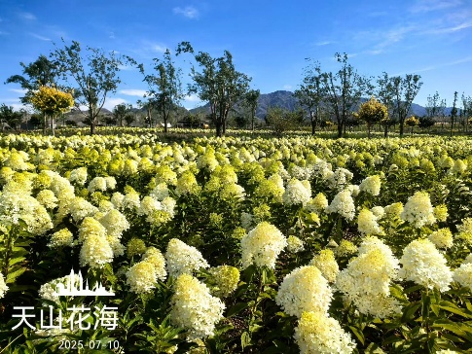

กลางวัน บริการอาหารกลางวัน ณ ภัตตาคาร หลังอาหาร สมควรแก่เวลานำท่านเดินทางกลับ เมืองอี๋หนิง เมืองที่มีความทันสมัย และความโบราณ ผสมผสานเปลี่ยนแปลงอยู่ทุกวัน ด้วยความใกล้กับชายแดนเขตเมืองใหม่ ร่วมมือทางเศรษฐกิจ ถนนโบราณที่ยังคงเก็บสไตล์ที่เรียบง่าย บนถนนคึกคักด้วยผู้คนไป ได้ยินเสียงร้องของการค้าขายสองด้านของถนนเต็มไปด้วย ผลไม้ สิ่งของพื้นเมือง และรอยยิ้มของพ่อค้า เสน่ห์อบอุ่นและความเป็นเอกลักษณ์ จากนั้นนำท่านสู่หมู่บ้านคาจ้านฉี (Kashgar) เป็นหมู่บ้านเก่าแก่ของชาว อุยกูร์ และ คาซัค เต็มไปด้วยบ้านหลากสีแบบเอเชียกลาง ผสมอิทธิพลอิสลาม ลิ้มลองไอศกรีมโฮมเมด ชมการแสดงดนตรีและการเต้นรำพื้นเมืองในช่วงเทศกาล (รวมรถม้าชมหมู่บ้าน )
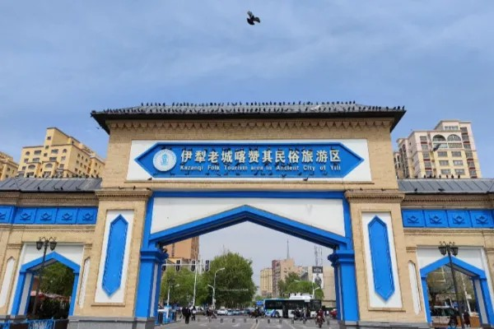
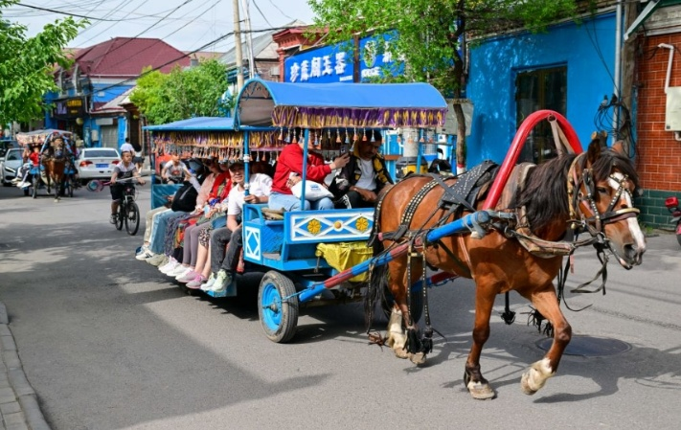

ค่ำ บริการอาหารเย็น ณ ภัตตาคาร หลังอาหารนำท่านเข้าสู่ที่พัก YINING MILITARY HOTEL 4* หรือเทียบเท่า
วันที่หก เมืองอี๋หนิง – นั่งรถไฟกลับเมืองอูรู่มู่ฉี – ตลาดต้าปาจา

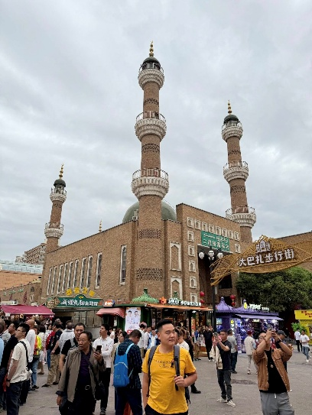
เช้า บริการอาหารเช้า ณ ที่พัก หลังอาหารสมควรแก่เวลานำท่านเดินทางสู่สถานีรถไฟ เมืองอี๋หนิง
09.46 น. เดินทางสู่เมืองอูรู่มู่ฉี โดยรถไฟขบวนที่ C850
(บริการอาหารกลางวัน บนรถไฟ)
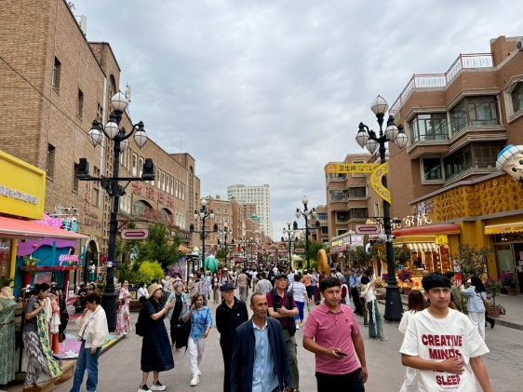
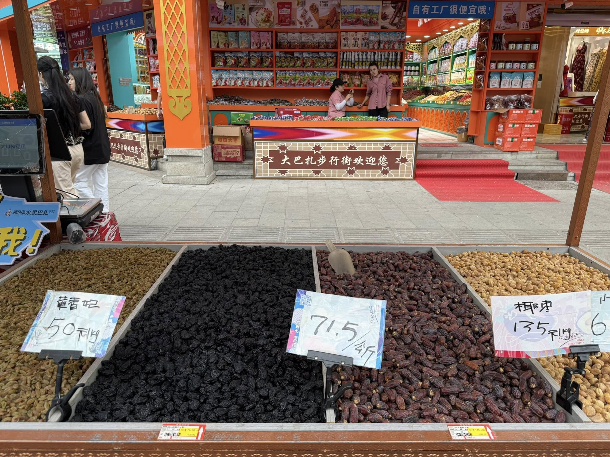
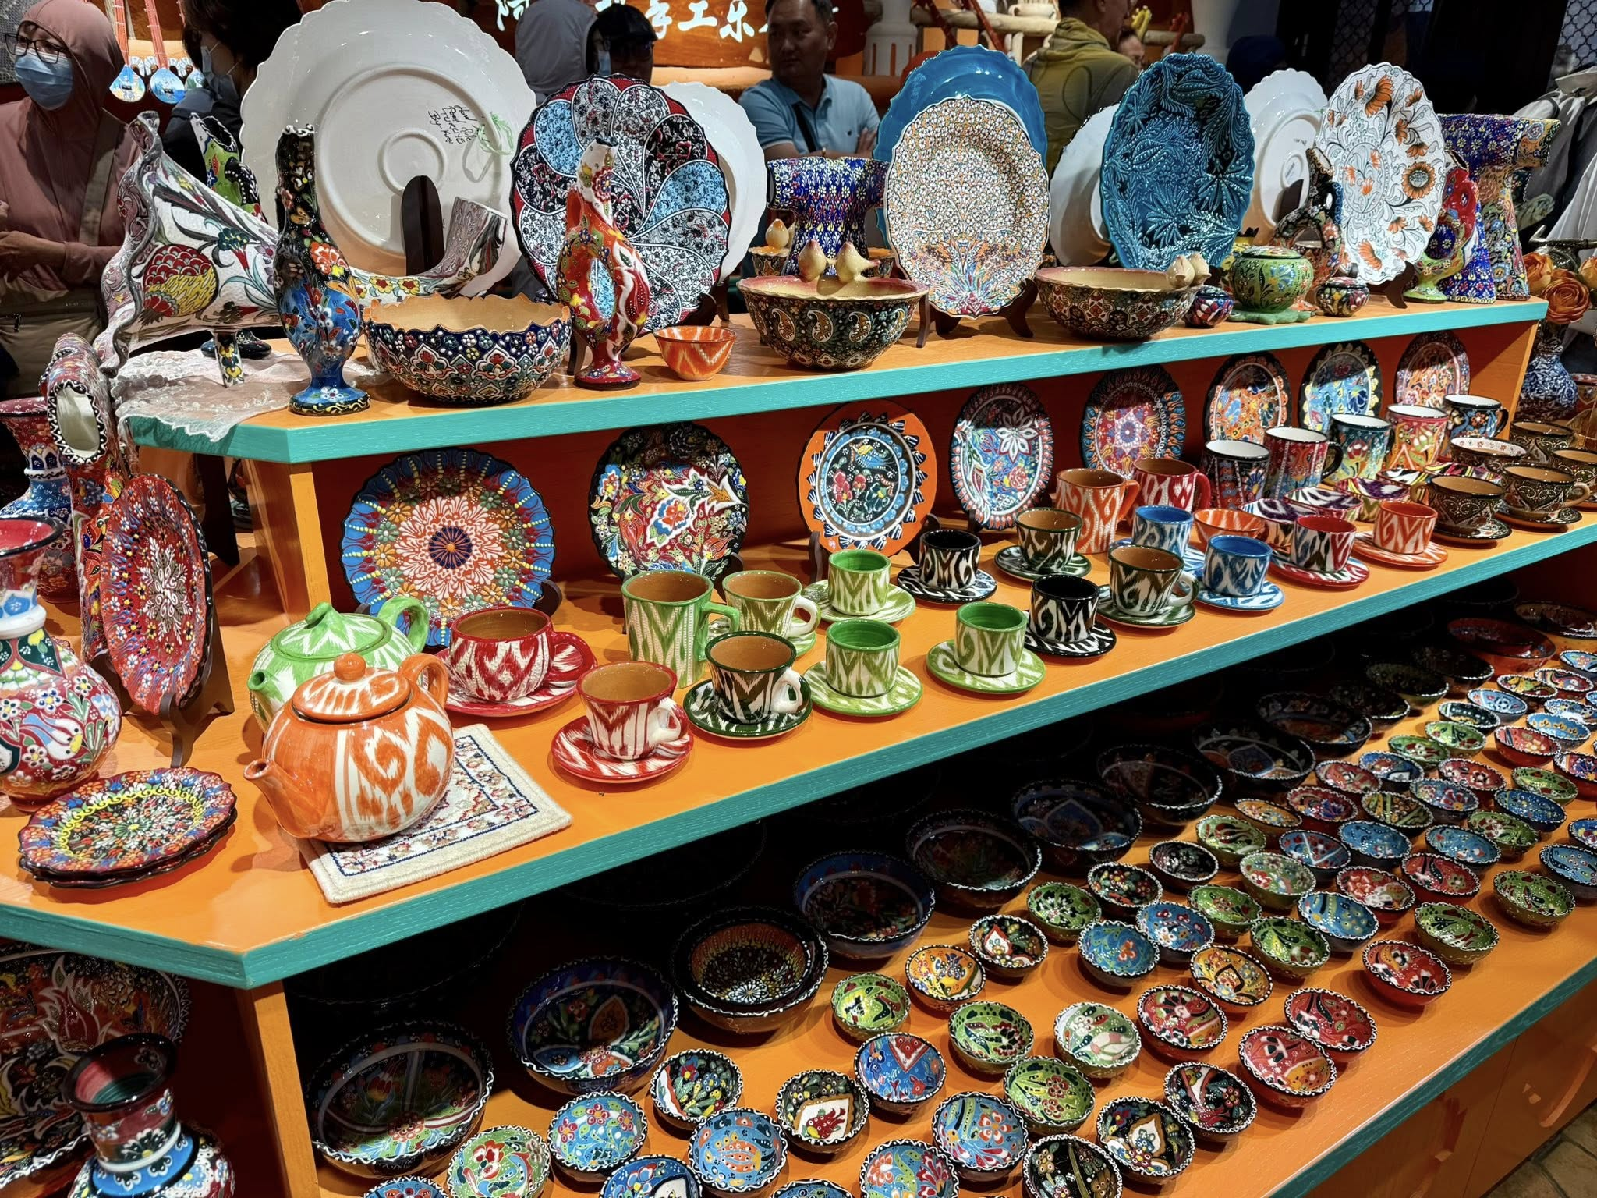
15.10 น. ถึงเมืองอูรู่มู่ฉี เมืองเอกของเขตปกครองตนเองซินเจียง ซึ่งเป็นเขตปกครองตนเองที่ใหญ่ที่สุดภายใต้การดูแลของประเทศจีน จากนั้นให้ท่านอิสระช้อปปิ้งที่ ตลาดต้าปาจา เพื่อซื้อสินค้าพื้นเมืองมากมายอาทิเช่น มีดเหล็กซินเจียง, แส้หางจามรี, ผลไม้, อาหารท้องถิ่น ฯลฯ นอกจากนี้ท่านยังจะได้สัมผัสกับวิถีชีวิตของชาวเมืองอีกด้วย
ค่ำ บริการอาหารเย็น ณ ภัตตาคาร หลังอาหารนำท่านเข้าสู่ที่พัก HAMPTON BY HILTON HOTEL 4* หรือเทียบเท่า
.
วันที่เจ็ด เมืองอูรู่มู่ฉี – กวางเจา – สนามบินสุวรรณภูมิ

เช้าตรู่ บริการอาหารเช้า แบบกล่อง สมควรแก่เวลานำท่านเดินทางสู่สนามบินเมืองอูรู่มู่ฉี
08.45 น. เหินฟ้าสู่สนามบินสุวรรณภูมิ สายการบิน CHINA SOUTHERN AIRLINE (CZ) โดยเที่ยวบินที่ CZ6014 (มีบริการอาหารบนเครื่องบิน)
14.10 น. แวะเปลี่ยนเครื่องที่เมืองกวางเจา
16.55 น. บินต่อสู่สนามบินสุวรรณภูมิ โดยเที่ยวบินที่ CZ8019
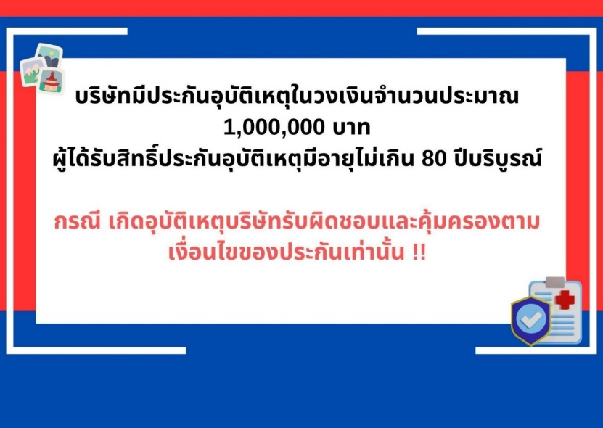
18.55 น. ถึงสนามบินสุวรรณภูมิ โดยสวัสดิภาพ
อัตราค่าบริการ อูรู่มู่ฉี ซินเจียงเหนือ เทศกาลดอกไม้ 7 วัน 6 คืน (CZ)
รายละเอียด | ราคาผู้ใหญ่ท่านละ  (พักห้องคู่) | พักเดี่ยว
9 – 15, 23 – 29 มิถุนายน 69 | 60,800.- | 9,000.-
9 – 15 กรกฎาคม 69  26 กรกฎาคม – 1 สิงหาคม 69  10 – 16, 12 – 18 สิงหาคม 69  19 – 25 สิงหาคม 69  28 สิงหาคม – 3 กันยายน 69 | 62,800.- | 9,500.-
4 – 10, 10 – 16 กันยายน 69  17 – 23, 21 – 27 กันยายน 69  23 – 29 กันยายน 69 | 65,800.- | 9,500.-
หมายเหตุ ! คณะออกเดินทาง 15 ท่านขึ้นไปมีหัวหน้าทัวร์

หมายเหตุ ! โปรแกรมการเดินทางอาจเปลี่ยนแปลงตามความเหมาะสม บริษัทฯ ขอสงวนสิทธิ์ในการปรับเปลี่ยนราคา หากมีการปรับขึ้นของภาษีน้ำมันของสายการบิน

อัตราค่าบริการนี้รวม
- ค่าตั๋วเครื่องบินไป-กลับ
- ค่าโรงแรมที่พักตามที่ระบุไว้ในรายการ ( 2 ท่านต่อ1 ห้อง)
- ค่ารถ , ค่าอาหาร+ เครื่องดื่ม ,ค่าเข้าชมสถานที่ต่างๆ ตามที่ระบุไว้ในรายการ
อัตราค่าบริการนี้ไม่รวม
- ค่าทำหนังสือเดินทางคนไทย และค่าวีซ่าจีน
- กระเป๋าเดินทางในกรณีที่น้ำหนักเกินกว่าที่สายการบินกำหนด (ค่าน้ำหนักที่สายการบินกำหนดไม่เกิน 23กิโลกรัม จำกัดท่านละ 1 ชิ้น )
- ค่าทำใบอนุญาตที่กลับเข้าประเทศของคนต่างชาติหรือคนต่างด้าว
- ค่าใช้จ่ายส่วนตัวนอกเหนือจากรายการ เช่น ค่าเครื่องดื่มค่าอาหารที่สั่งเพิ่มเองในแต่ละมื้อ (นอกเหนือจากรายการ)
- ค่าโทรศัพท์ค่าซักรีด ค่าทิปเด็กยกกระเป๋าฯลฯ
- ค่าภาษีมูลค่าเพิ่ม 7% (กรณีต้องการใบกำกับภาษี) และค่าภาษีบริการหัก ณ ที่จ่าย 3%
- ค่าทิป
ค่าทิปไกด์ท้องถิ่น วันละ 15 หยวนต่อวันต่อคน
ค่าทิปคนขับรถวันละ 15 หยวนต่อวันต่อคน
ค่าทิปหัวหน้าทัวร์ไทย 15 หยวนต่อวันต่อคน
สำรองที่นั่ง ชำระเงินมัดจำท่านละ 30,000 บาท พร้อมแจ้งชื่อเป็นภาษาอังกฤษตามหนังสือเดินทาง
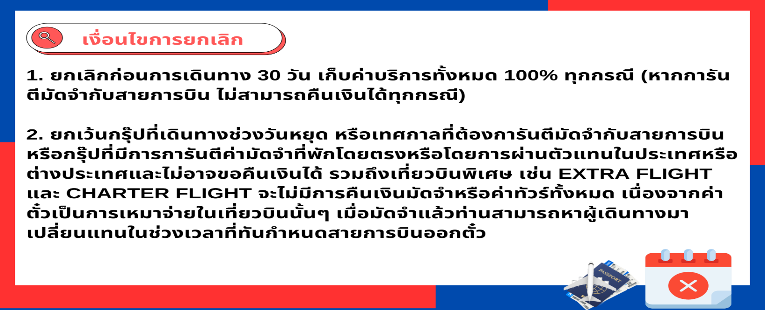
ส่วนที่เหลือชำระก่อนการเดินทาง 15 วัน
